
Предложение за Организиране на участието на националната делегация на Ротари, дистрикт 2482 в Конвента на Ротари Интернешънъл 2014


28.05.2014. Отпътуване в 8.00ч. от София площад Ал. Невски за Истанбул 10.00 ч. от Пловдив ОMV на хотел Санкт Петербург 12.00 ч. Шел Хасково. Пристигане в Истанбул. Настаняване в хотел. Кратка почивка. Вечерна разходка. Вечеря. Нощувка.

29.05.2014 Трансфер от хотела 10.00 ч. за летището. Полет от Истанбул в 13:30 ч. за Сингапур - полет на Сингапурските авиолинии.
30.05.2013 Пристигане в Сингапур в 05.05 ч. Трансфер от летището. Туристическа програма: автобусна обиколка из „Колониалното сърце” и разглеждане на Паданг, Крикет клуба, Парламента, Висшата съдебна палата. Спирка край реката, където ще видите контрастите между колоритните стари сгради на фона на модерни небостъргачи във финансовата част Raffles Place. Посещение на историческата част на Чайнатаун и Националната градина на орхидеите. Разходка из разкошните градини с над 60 000 вида растения, сред които и националното цвете на Сингапур Vanda Miss Joaquim. Обяд в ресторант. След обяд настаняване в хотел Peninsula Excelsior Evening 3*. Кратка почивка. Вечеря. Нощувка.
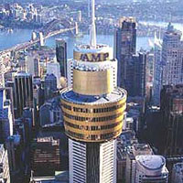
31.05.2014 04.00 ч. трансфер от хотела до летището. Отпътуване за Австралия с полет на Сингапурските авиолинии в 07.05 ч. Пристигане в 16:35 ч. в Сидни. Трансфер до хотела и настаняване в (The Grace Hotel Sidney). Сободно време за кратка почивка. Вечеря в ресторанта на хотела. Нощувка.

01.06.2014 Закуска. Програма по интереси. След обяд: Туристическа пешеходна разходка в центарлната част на Сидни: „Катедралата Св. Мария, Чайна таун, Операта. Вечеря в ресторант на Телевизионната кула с въртяща се платформа. Нощувка.

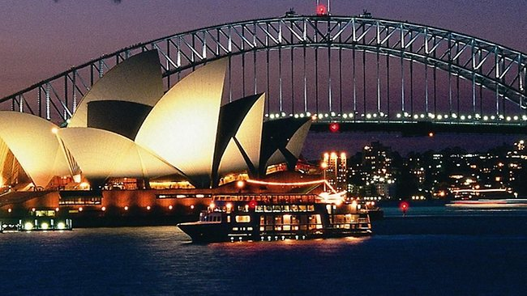
02.06.2014 Закуска. Програма по интереси. Туристическа обиколка на Сидни – “Скалите”, родното място на града, с останки от неговото бурно минало. Обиколка на южните плажове, “Двойния” залив и “Розовия” залив, на историческия Падингтън. Обиколка на пристанищния залив на Сидни. Вечеря на круизно корабче, с уникална нощна гледка на Сидни. Нощувка.

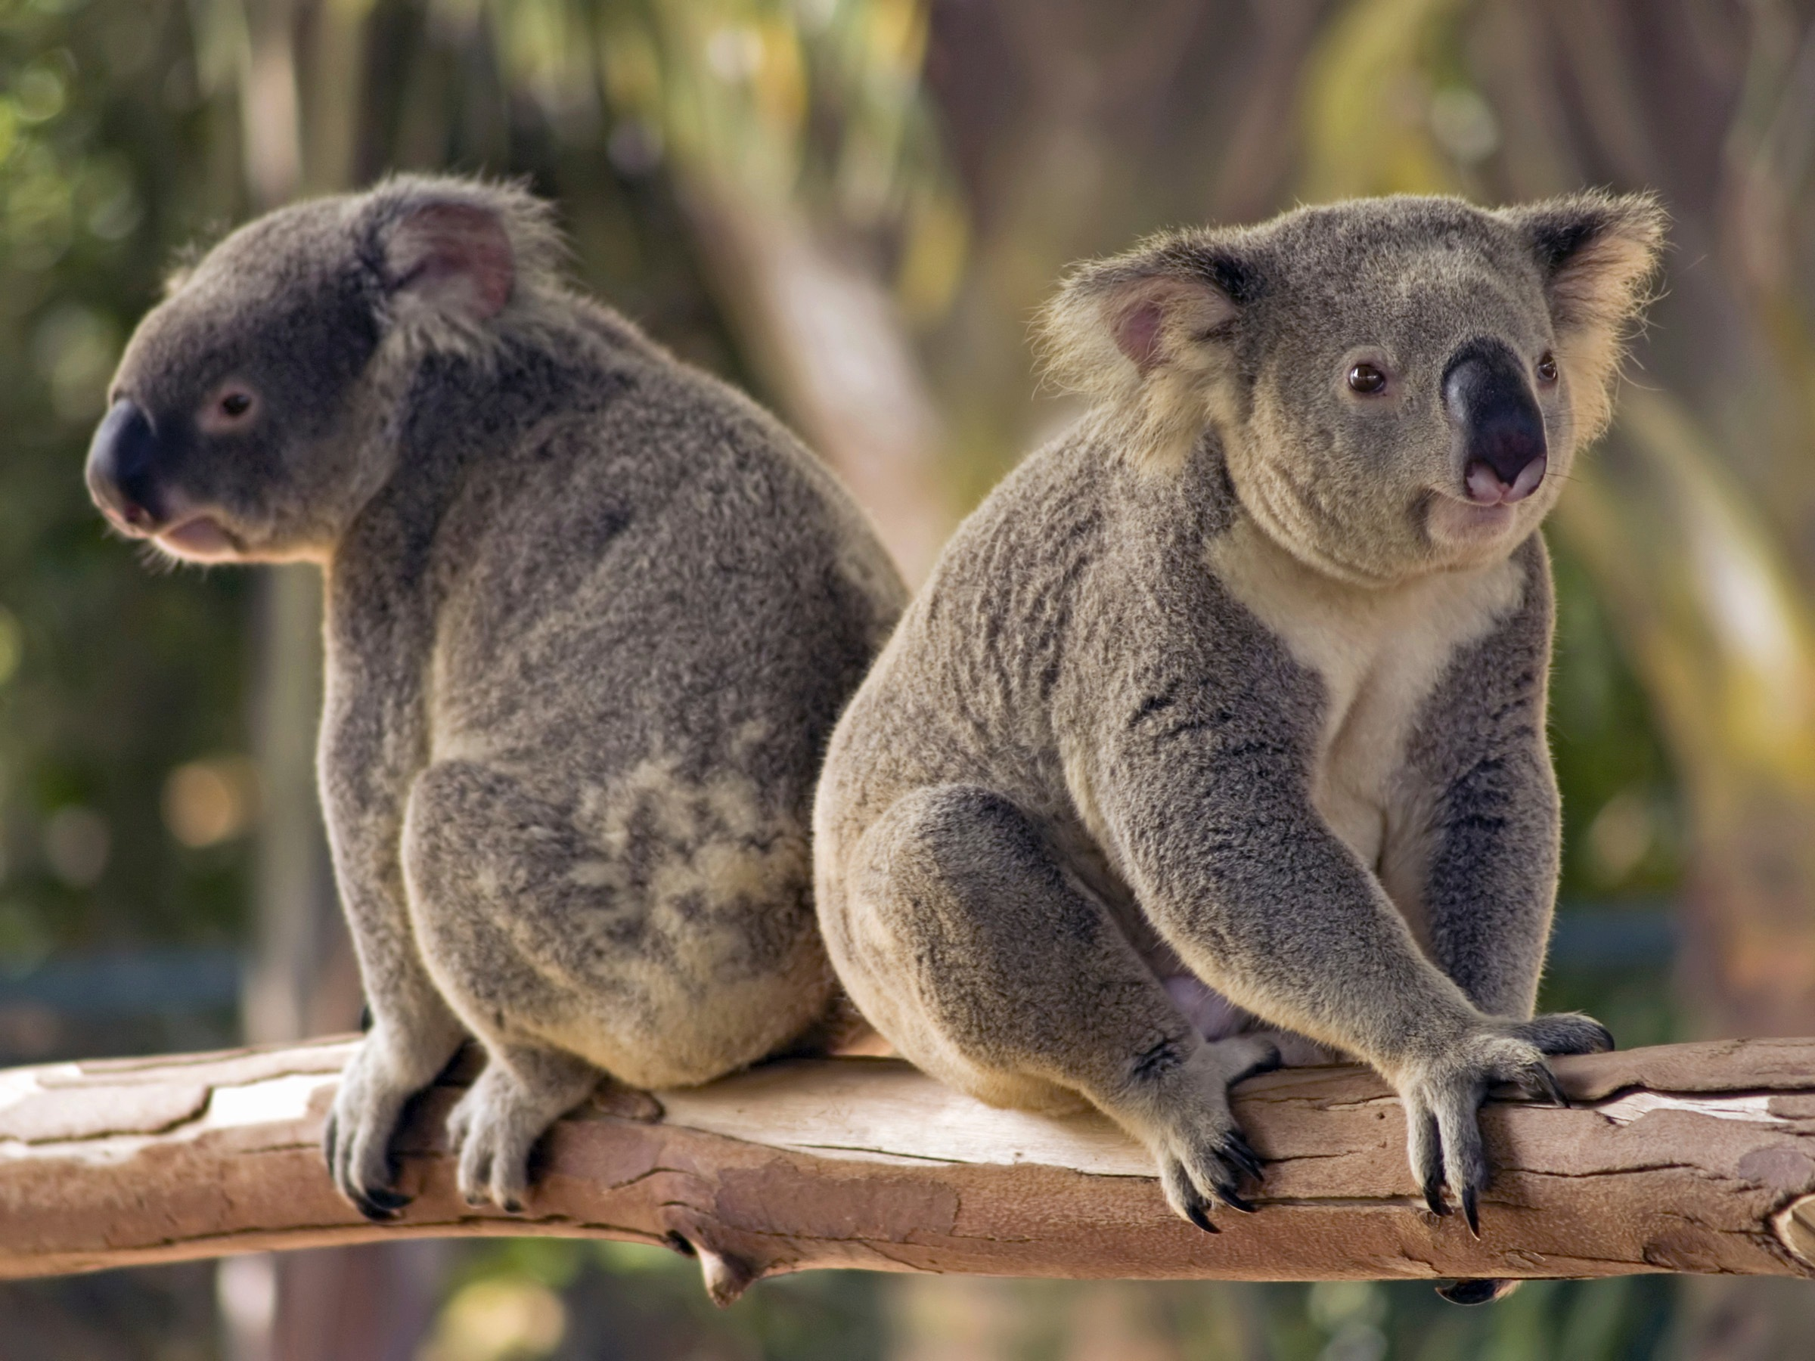

03.06.2014 Закуска. Програма по интереси или по желание - еднодневна екскурзия до известните Сини планини и най – големия Зоологически парк в който ще видите всички животни с които е известна Австралия. По време на еднодневната разходка имате включен обяд. Връщане в хотела. Свободно време. Вечеря в ресторант на крайбрежната улица. Нощувка.

04.06.2014 Закуска. Сутринта. Свободно време за шопинг в един от най – големите Молове Queen Victoria или на Pitt Street Mall една от най – големите и оживени шопинг улици. Участие в закриване на конвента. Вечеря в Darling Harbour (района с най-много атракции). Нощувка.


05.06.2014 Ранна закуска или сух пакет. Трансфер до летището и полет в 09.15 ч. до Нова Зеландия. В 14.20ч. Kацане в Крайстчърч – южния остров на Нова Зеландия. Градът представлява прекрасна и красива смесица на модерно и старинно строителство. Трансфер до хотела. Настаняване в хотел Chateau on the Park. Кратка почивка. Посещение на Международния Антрактически център – едно забавно и вълнуващо посещение. Посещение на на Willowbank Wildlife Reserve – природен резерват, тук ще видите птицата киви. Ще се потопите в автентична обстановка в селище на Маорите и след шоу с танци ще имате вечеря. Прибиране в хотела. Нощувка.

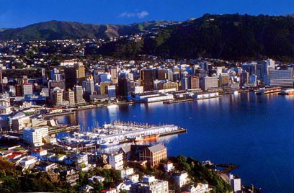
06.06.2014 Закуска. Този ден ще отпътуваме на север през лозаро-винарския район Вайпара към град Кайкоура – градът се намира на източното крайбрежие. Ако времето позволява ще влезем с корабче във водата и ще се насладим на играта на китовете. След това отпътуване за град Пиктън от където с ферибот ще стигнем до северния остров. Отначало ферибота преминава през живописния фиорд „Кралица Шарлота” и през протока Кук, които съединява Тихия океан на изток с Тасманово море на запад. ( пътуването с ферибота е 3 часа) На бреговете на Тасманово море е разположена столицата на Нова Зеландия град Уелингтън. Пристигане в града. Настаняване в хотел Rydges Hotel Wellington. По желание – разходка по крайбрежната улица. Вечерята ще бъде в ресторанта на крайбрежната улица на пешеходно разстояние от хотела. Нощувка.

07.06.2014 Закуска. Сутринта кратък панорамен тур –на Уелингтън. Отпътуване към град Таупо, разположен на най-голямото езеро Таупо в Нова зеландия и посещение на водопадите Хука. Отпътуване за северното крайбрежие към град Рототуа. Настаняване в хотел (Novotel Rotorua). Разходка за шопинг и запознаване с района. Вечеря в ресторанта на хотела. Нощувка.

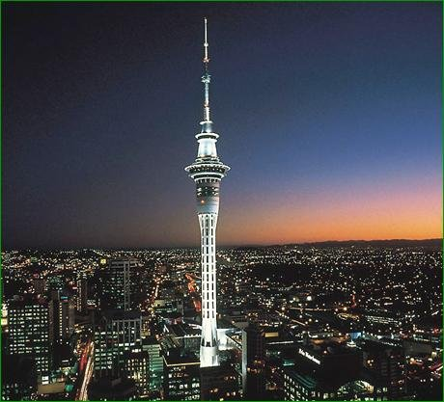
08.06.2014 Закуска. Посещение на парка Те Пуя – център на културата на маорите, термален резерват с гейзери и горещи извори. Посещение на ферма, където може да наблюдавате “фермерско шоу” с овце – 19 от популярните породи в Нова Зеландия. Отпътуваме на запад към Уайтомо. Пещерният регион Уайтомо е известен със своето подземно великолепие. На 250 м под повърхността са скрити цели пещерни системи. Започва със впечатляващата катедрала. Акустиката в тази концертна зала е световно известна. Едни от най известните гласове на Нова Зеландия са пяли тук. Гвоздеят на програмата е несравнимо пътуване с лодка и наблюдаване на милиони светулки, които живеят в пещерата. Пътя ни продължава към град Оукланд. Пристигане в града и настаняване в хотел Stamford Plaza Hotel Auckland. Вечерята ще бъде във въртящия се ресторант „Sky Tower” – 190 м над земята. Ресторантът се завърта веднъж на 1 час, като открива прекрасни панорамни гледки към Оукланд. Нощувка.

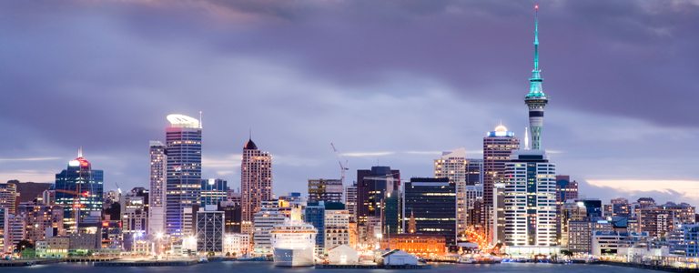
09.06.2014 Закуска. Разглеждане забележителностите на Оукланд, най-големият град на територията на островната страна: оживения център, построен в типично американски стил с високи и модерни бизнес сгради, но с европейска атмосфера, крайбрежните райони, историческите забележителности. През последните години Оукланд задължително попада в топ 10 на класацията за най-добрите за живеене градове в света. Пътуване до подножието на планината Идън (затихнал вулкан) с 360-градусова панорамна гледка към града. Следва разглеждане на Музея на войната с колекция от маорски богатства, реалистично пресъздадени сцени от битката на Нова Зеландия за Галиполи и др. Посещение на Аквариума в Оукланд – един от най-големите в света. Тук ще имате възможност да се впуснете в симулираната арктическа белота, да попаднете на колония пингвини да се порадвате на тези мили птици, докато ловят риба, грижат се за малките си и играят на леда. В прозрачния подводен тунел на аквариума около Вас ще плуват акули и риби с почти двуметров размах на перките. Свободно време. Вечеря. Нощувка.

10.06.2014 Закуска. 9.00 ч. Трансфер от хотела до летището. В 12.10 ч. полет от Окланд до Сингапур с полет на Сингапурските авиолинии. 19.00 ч. кацане в Сингапур. Трансфер и настаняване в хотел. Вечеря. Нощувка.

11.06.2014 Закуска. Багажа се оставя в стая за багаж. Свободно време за разходка в чаровната зона около Сградата на Националния театър и Операта и на Clarke Quay, разположен на завоя на река Сингапур, където се намират множество ресторантчета. Възможност за разглеждане и пазаруване в някой от многото МОЛ-ове. Или по желание: полудневен тур до остров Сентоса, наричан Островът на спокойствието. До там се пътува с лифт от хълма Фабер, което дава възможност от птичи поглед да се видят Сингапур и неговото пристанище. На острова се посещава най-големият тропически аквариум в Азия – “Подводен свят”, в който живеят над 6000 морски обитатели; статуята на Мерлиона, символ на Сингапур. С включен обяд. 21.00 ч. Трансфер до летището на Сингапур.

12.06.2014. В 01.40 ч. полет от Сингапур 07.45 ч. кацане в Истанбул. Трансфер до България. - Хасково, Пловдив и София.

Цена: 4898 евро

Цената на пътуването е калкулирана при курс 1 евро = 1.30 USD, при промяна на съотношението с повече от 0.03 USD cent. Туроператора си запазва правото да актуализира цената на пътуването.

Пакетната цена включва:
- самолетни билети по направлението:
- Истанбул – Сингапур
- Сингапур-Сидни
- Сидни – Крайстчърч
- Оукланд – Сингапур
- Сингапур – Истанбул
- Летищни такси и часовете на полетите са по официална резервация на Сингапурските авиолинии
- Трансфер с автобус от София, Пловдив, Хасково до Истанбул и обратно
- трансфери летище – хотел – летище
- ферибот Пиктън – Уелингтън ( връзка между южния и северен остров на Нова Зеландия )

- 1 нощувка със закуска в хотел 3* в Истанбул
- 1 вечеря в Истанбул
- 2 нощувки с 2 закуски, 1 обяд и 2 вечери в Сингапур в хотел 3 * (Peninsula Excelsior Evening) или подобен
- 5 нощувки със закуски в Сидни хотел кат. 4* ( Hotel Sheraton On The Park www.sheratonontheparksydney.com ) или подобен
- 5 вечери в Сидни ( 1 в ресторанта на хотела, 1 в най-високата кула с въртяща платформа, 1 на круиз, 1 в ресторант на крайбрежната, 1 в района с най- много атракции )
- 1 обяд – по време на целодневната екскурзия до Сините планини в Австралия
- 5 нощувки със закуски в Нова Зеландия в хотели кат. 4* ( 1 нощ. Chateau on the Park в Крайстчърч, 1 нощ, Rydges Hotel Wellington в Уелингтън, 1 нощ. Novotel Hotel Rotorua в Роротуа, 2 нощ Stamford Plaza Hotel Auckland в Оукланд ) или подобни
- 5 вечери в Нова Зеландия ( 1 вечеря в селище на маорите, 1 вечеря в ресторант на крайбрежната в Уелингтън, 1 вечеря в ресторанта на хотела в Роторуа, 1 вечеря във въртящия се Sky Tower в Оукланд, 1 вечеря в Оукланд
- Туристическа програма и екскурзии по маршрута с включени всички входни такси
- Местен екскурзовод на Руски език по време на туровете
- Водач – екскурзовод от Туристическа Агенция „Географски Свят”
- медицинска застраховка. 20 000 евро

Пакетната цена не включва:
- такса за обработка на австралийска виза – 20 евро
- бакшиши
- разходи от личен характер

Доплащане за единична стая – 1080 евро .

